ขั้นตอนสำหรับการปิดการทำงานของ Windows Security (แบบชั่วคราว) บน Windows 11 | งานไอที มอ. วิทยาเขตภูเก็ต

ขั้นตอนที่ 1: ค้นหาและเปิด Windows Security ขั้นตอนที่ 2: เข้าสู่เมนู Virus & threat protection
(ใช้ปุ่ม Start ค้นหาคำว่า "Windows Security" แล้วคลิกเปิด)
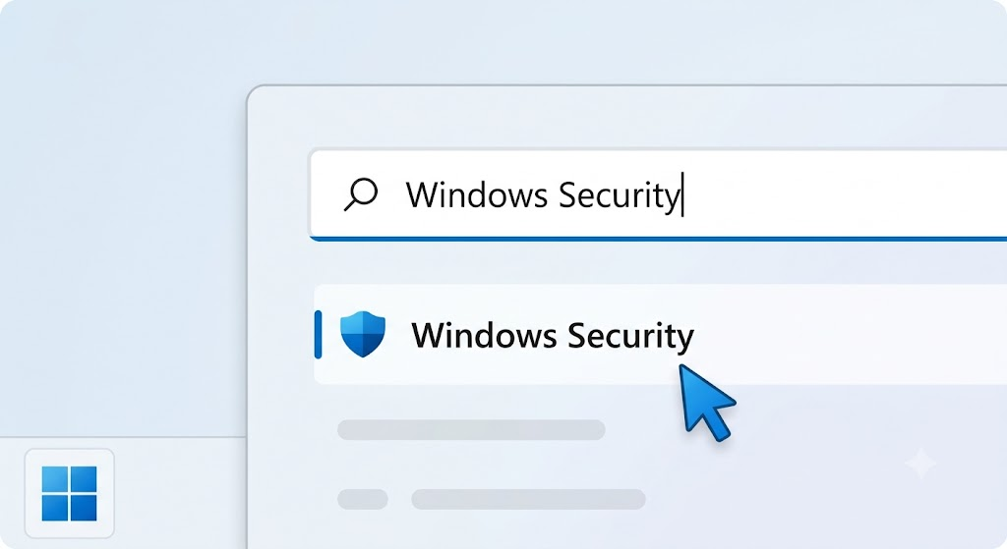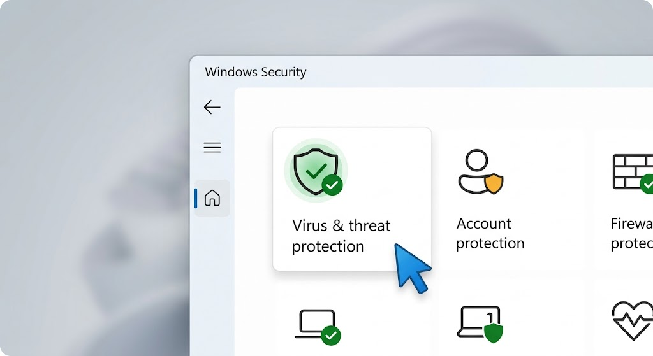
(ค้นหา > คลิกเปิด Windows Security) (คลิกที่ไอคอนโล่ป้องกัน)

ขั้นตอนที่ 3: จัดการการตั้งค่าการป้องกัน
(ในหน้าถัดไป ให้มองหาหัวข้อ "Virus & threat protection settings" แล้วคลิกที่ลิงก์ "Manage settings"
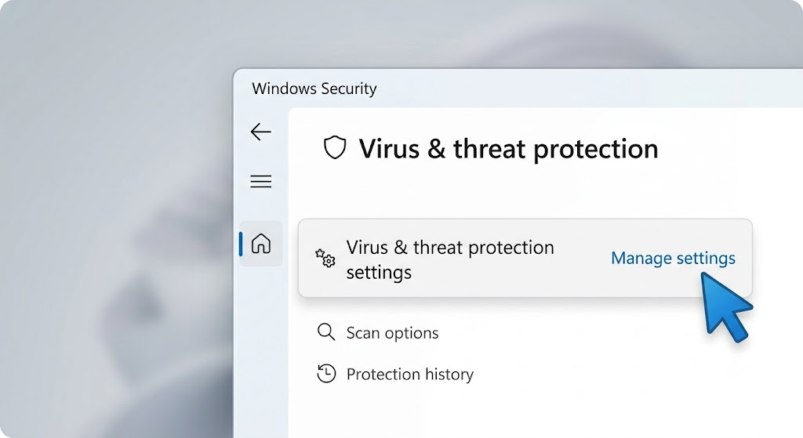
(คลิก Manage settings)

ขั้นตอนที่ 4: ปิด Real-time protection ปิดตัวเลือกการปกป้องอื่นๆ ทั้งหมด (Optional)
(ในหน้าการตั้งค่า ให้สับสวิตช์ใต้หัวข้อ "Real-time protection" จากเปิด (On) ให้เป็น ปิด (Off) ระบบจะแจ้งเตือนว่าเครื่องของคุณไม่ได้รับการปกป้อง)
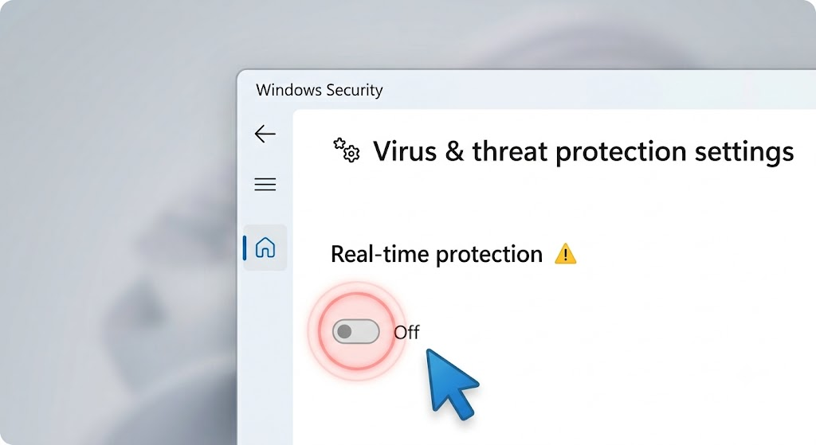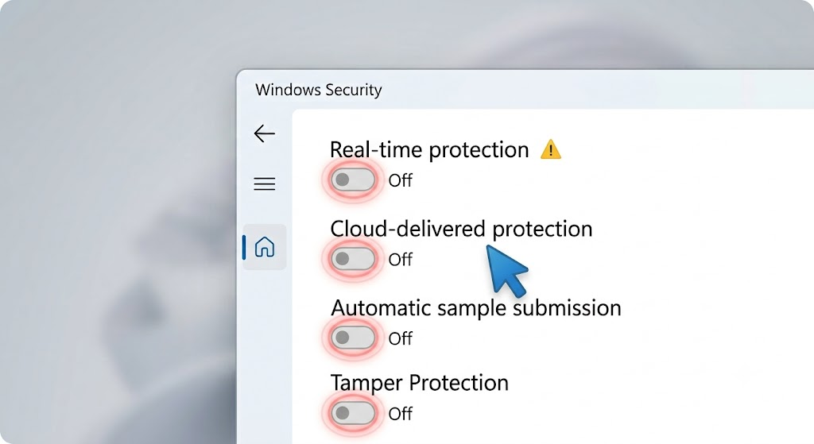
(สับสวิตช์เป็น Off เพื่อปิดการทำงาน)

การแก้ไขไม่ให้โปรแกรม psumass ,payroll เด้งออกจากระบบเวลาใช้งาน

ใช้ปุ่ม search ใกล้ปุ่ม windowsค้นหาและเปิด Windows Security เลือกปุ่ม virus &treat protection
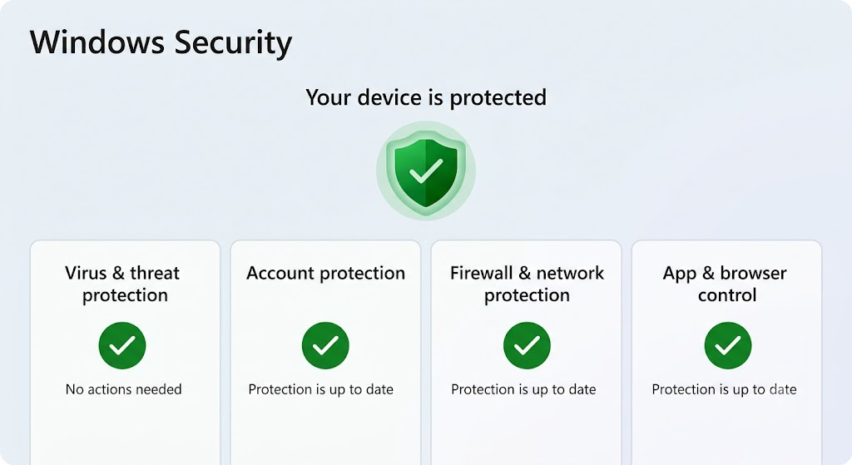
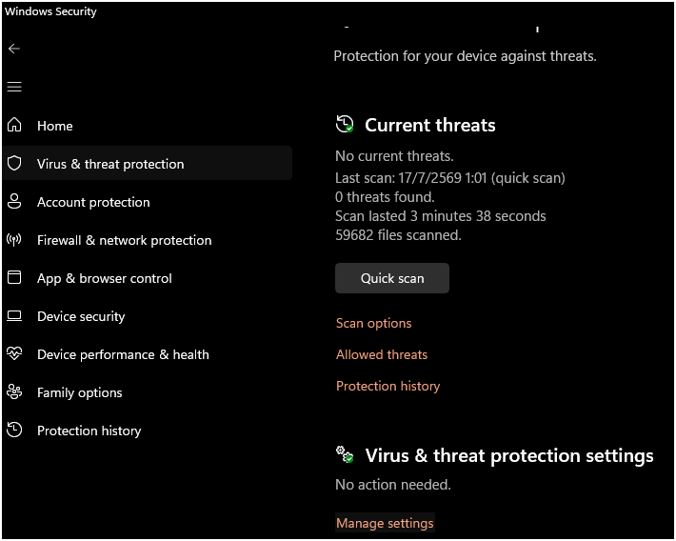
2
1
เลือก 1 virus&threat protection 2. เลือก manage setting
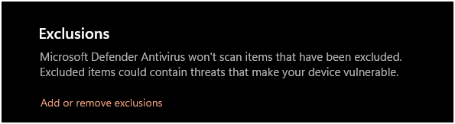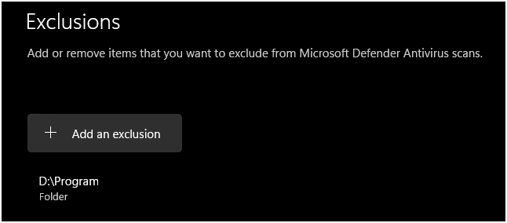
4
3
เลือก 3 exclusions add or remove exclusions เลือก 4 add an exclusion เพื่อไม่สแกนไม่ตรวจสอบโปรแกรม
mass+payroll
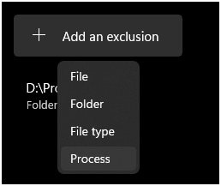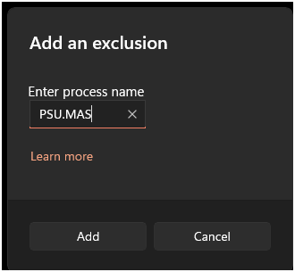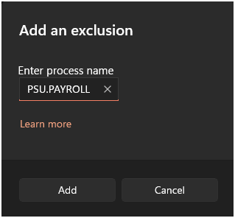
6
7
5
เลือก 5 +process ใส่ข้อความ PSU.MASS และ PSU.PAYROLL คลิกปุ่ม Add
เป็นอันเสร็จขั้นตอน


การเพิ่มข้อยกเว้นไม่สแกนส่วนของ folder ทำได้ดังนี้
1.พิมพ์คำว่า psu จะปรากฏชื่อ โปรแกรม psu management
2 หรือ3 .เลือก open file location
4. copy url ทั้งหมด
5. ใส่ url ที่ copy ไปวางในหัวข้อ add an exclusion folder เป็นอันเสร็จขั้นตอน
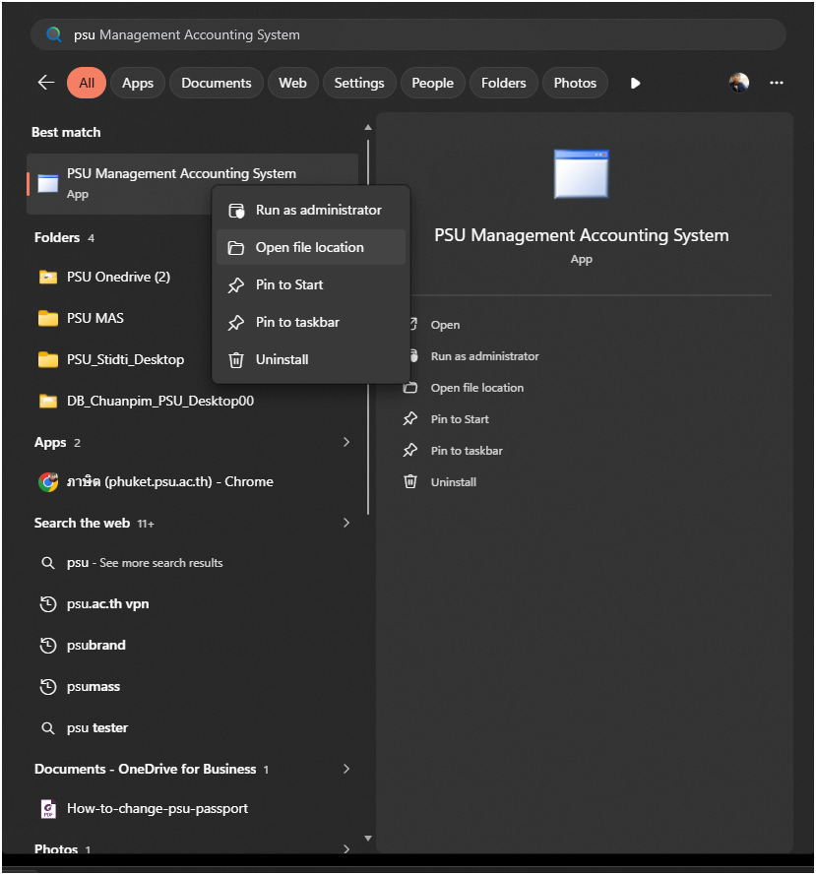
2
3
1
5
4
